「基礎演習Ⅰ」（12組：服部ゼミ）オリエンテーション資料

【要注意】赤字のところが修正した箇所になります

【授業概要】
基礎演習Ⅰ（前期 水曜２講時）

【授業担当者】
服部圭郎（龍谷大学政策学部政策学科教授 hattori@policy.ryukoku.ac.jp）

【はじめに】
龍谷大学政策学部に入学おめでとうございます。君たちにとって、大学に入学したことは喜ばしいでしょうが、さらに政策学部に入学したことはとても正解だったと思います。政策学部の特徴は、具体的な世の中の問題をテーマとして、きわめて実践的な学びを中心としたカリキュラムが策定されていることです。その切り口は、問題を「解決する」ということです。問題を「解決する」というスキルを身につけることは、将来、社会に出た後にとても役立ちます。「問題が解決できる奴」って、ちょっと格好良くありませんか。それは、自分の欠点とか苦手なことを克服するためにも使えます。政策学部での大学生活で、解決できる男・女に脱皮するための基礎づくりを行ってもらえればと思います。そして、この「基礎演習I」では、そのような学びを効果的にできるようになるための、基礎体力作りを行うことを目的としています。
今年は、いきなりコロナウィルスの感染拡大防止のために、入学式もなくなり、みんなも残念な気持ちを抱いていると察します。また大学のキャンパスでの講義もまだ再開の目処が見えにくい状況です（このシラバスを執筆する時点では5月13日からとなっていますが、状況は流動的です）。→とても残念ですが、4月6日の大学の会議で、前期はすべてオンライン講座になりました。独学形式でのオンライン講座になりますし、コンピューターが苦手な学生さんもいると思いますが、逆にこれをチャンスぐらいに捉えて、前向きに新しい形態のコミュニケーションに慣れるようにしてくれればと思います。前回にアップしたものから、多少、スケジュールが変わりました。5月20日に予定した図書館のガイダンスは中止になりました。その代わり下記の動画でのガイダンスを視聴しておいてください。（https://opac.ryukoku.ac.jp/online/fukakusa/fukakusa_gaiyo/index.htm）。また、後期に時間があれば、ガイダンスをお願いしましょう。そして、代わりに5月20日はクラスのみんなに紹介したい本や映画などを一冊（一本）、オンライン上で紹介するという試みをしましょう。あと、7月22日には皆で集まりたいと考えていますが、これは状況をみてあくまで予定ということです。いろいろと大変なことが多く、気持ちも塞ぎ気味になるかもしれませんが、非常事態でありますので、我慢をして乗り越えましょう。

【講義の概要】
基礎演習Ｉは、大学に入ったばかりの新入生を対象に、大学で学ぶ「読み・書き・語り」とそのための「調べ・考える」を身につけることを目的として設計されています。本演習では、調査手法（情報技術教育を含む）の学修、図書館の利用方法、レジュメの作成、レポートの作成、プレゼンテーションの経験、グループディスカッションの経験を通じて、大学における学びの基礎となるレジュメの作り方、レポートの書き方、プレゼンテーションの仕方、情報リテラシー等を修得するとともに、課外を含めて大学生活の送り方や大学生として求められる態度や姿勢について学びます。後期の基礎演習IIでは、クラス対抗の討論会が開催されますが、この討論会にて議論を上手く運ぶための基礎的な力を培うことも目的としています。
基礎演習では担当教員のほか、上級生がクラスサポーターとして参加しています。

【到達目標】
・課題に関する情報や文献を、検索し、収集し、分析し、その内容を読解し、整理し、まとめられるようにする。
・課題に関するレジュメやレポートを作成し、それに基づいて発表することができるようになる。
・グループで議論を行うことを通じて問題についての理解を深めることができ、自分とは異なる意見を理解しながら、合意・結論にいたることができるようになる。
・社会や政治など、世の中全般に対する関心を高める。

【成績評価】
・平常点 70％（ゼミ参加への積極性）
・レポート 30％（レジュメ、レポート、宿題など提出物）

【講義方法】
・演習、グループワーク、校外調査など。
・情報技術、図書館利用についてガイダンスや実習等を行う。

【授業時間外における予・復習の指示】
・本を読むこと。今期の課題図書は、『若者のためのまちづくり』（服部圭郎著、岩波ジュニア新書）です。都市や町の新しい見方をするうえでの参考になるでしょう。

・この講義では、日本語力を高めたいと考えています。そのために、下記の参考図書を活用するといいと思います。

『デキる大人の文章力教室』（小林洋介、日本文芸社）

『ザ・就活ライティング 20歳からの文章塾』（黒沢晃、宣伝会議）

『要約力を鍛えるとどんな子も「本物の国語力」が身につく』（野田眞吾、コスモトゥーワン）

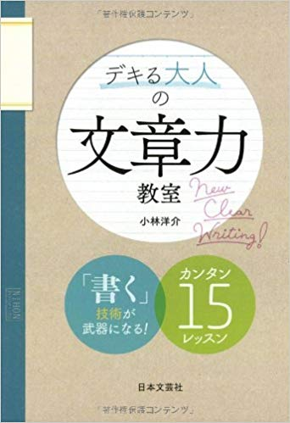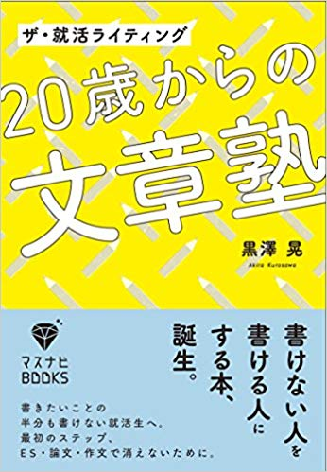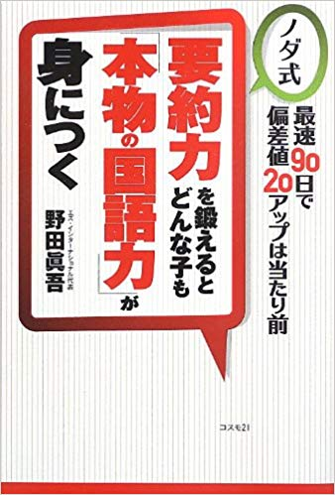

【講義計画】
日程 |  | 講義のテーマ | 教室
1 | 4月8日 | 事前課題 | 自習
2 | 4月15日 | 事前課題 | 自習
3 | 4月22日 | 動画視聴、課題作成 | 自習
4 | 4月29日 | 動画視聴。キャリア形成に関する講義  学生生活スタートの留意点解説 | 自習
5 | 5月13日 | 本の要約（事前課題についての解説）・・29日提出 | 教室オンライン
6 | 5月20日 | 情報検索ガイダンス（予定）  人に勧めたい本（もしくは映画（テレビ番組は駄目です））を5分で発表してみましょう。オンラインで発表することにチャレンジしてみましょう。 | 教室で集合した後、図書館へオンライン
7 | 5月27日 | 調査をしてみよう。課題「コロナウィルスの実態」 | 教室オンライン
8 | 6月3日 | レジュメの解説。コロナウィルスの文献のレジュメをつくってみよう
9 | 6月10日 | 参考文献のレジュメを発表しよう
10 | 6月17日 | レポートを書いてみよう。レポートを書く作法の解説
11 | 6月24日 | グループでの発表準備（1）3班に分かれて作業します
12 | 7月1日 | 中間報告
13 | 7月8日 | グループでの発表準備（2）
13 | 7月15日 | グループ課題の発表
14 | 7月22日 | （補講）基礎演習Ⅰの振り返り、夏休みの課題確認 | 深草町家キャンパス??

【履修上の注意・担当者からの一言】
政策学部は世の中の具体的な課題を見出し、その問題を明らかにし、そしてその解決策を考察することを勉強します。積極的に世の中を知ろうとすることが何よりも求められます。そのような姿勢を期待します。

（以 上）

